Enunciado
El Concello de Vigo desea informatizar los datos de las Olimpiadas de Atletismo bajo las siguientes premisas:
- Cada Atleta se caracteriza por su código, puede tener varios nombres y apellidos, y país al que representa.
- Cada Prueba se caracteriza por un código, tipo y duración estimada.
- Cada Olimpiada se caracteriza por un código, fecha, mascota, país, eslogan.
- Cada Atleta puede participar en varias pruebas, y si participa interesa saber la posición en la que acabó. El atleta puede lesionarse y en ese caso no participa en ninguna prueba.
- Cada Olimpiada tiene un número de 20 Pruebas.

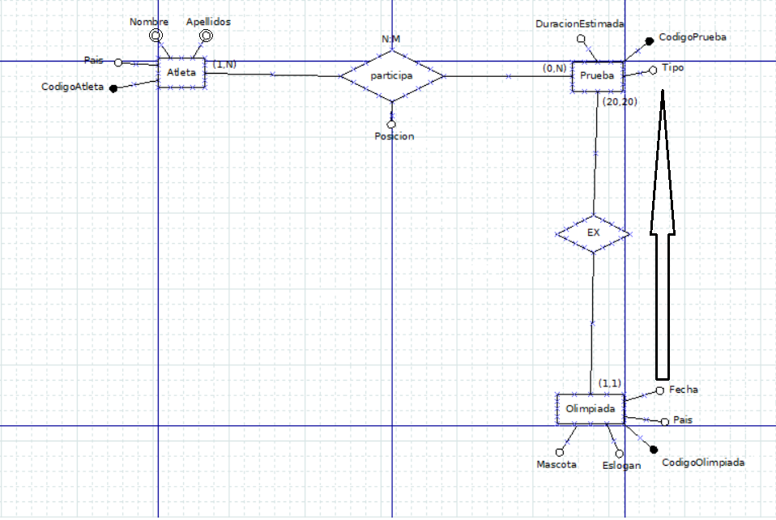
Modelo Entidad/Relación

Entidad | Clave primaria | Clave Secundaria | Clave foránea | Atributos NO primos | Atributos multivaluados
Atleta | CodigoAtleta |  |  | País | Nombre, Apellido
Prueba | CodigoPrueba |  | CodigoOlimpiada --> Olimpiada(CodigoOlimpiada) | Tipo, Duracion, CodigoOlimpiada
Olimpiada | CodigoOlimpiada |  |  | Fecha, Eslogan, Mascota, País

Relación | Clave primaria | Clave ajena o foránea | Atributos NO primos | Cardinalidad | Entidad |  | Entidad
 |  |  |  |  | Nombre | Participación | Nombre | Participación
participa | CodigoAtleta, CodigoPrueba | CodigoAtleta -> Atleta(CodigoAtleta)  CodigoPrueba -> Prueba(CodigoPrueba) | posición | N:M | Atleta | (1,N) | Prueba | (1,N)

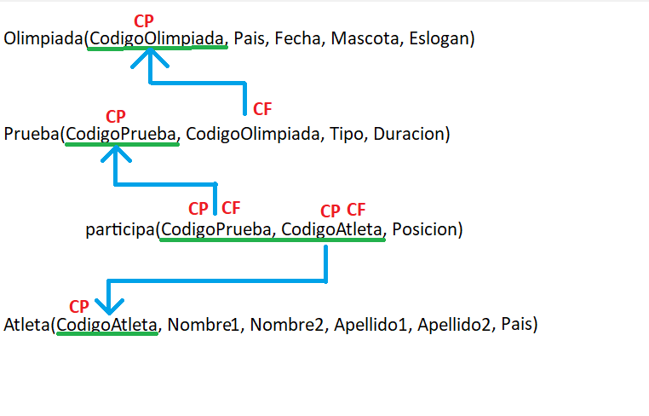
Modelo Relacional

Relación | Clave primaria | Clave alterna | Clave foránea | Atributos NO primos | Transtividad entre atributos
 |  |  |  |  | SÍ primos | NO primos
Olimpiada | CodigoOlimpiada |  |  | Pais, Fecha, Mascota, Eslogan
Prueba | CodigoPrueba |  | CodigoOlimpiada --> Olimpiada(CodigoOlimpiada) | Tipo, Duracion
participa | CodigoPrueba,  CodigoAtleta |  | CodigoPrueba --> Prueba(CodigoPrueba)  CodigoAtleta --> Atleta(CodigoAtleta) | Posicion
Atleta | CodigoAtleta |  |  | Nombre1, Nombre2, Apellido1,  Apellido2, Pais

Relación | Forma Normal que cumple |  |  |  | Relación en FNBC
Relación | 1FN  DF | 2FN DFC | 3FN DFTNP | FNBC  DFTP | Relación en FNBC
Olimpiada | X | X | X | X | Olimpiada(CodigoOlimpiada, Pais, Fecha, Mascota, Eslogan)
Prueba | X | X | X | X | Prueba(CodigoPrueba, CodigoOlimpiada, Tipo, Duracion)
participa | X | X | X | X | participa(CodigoPrueba, CodigoAtleta, Posicion)
Atleta | X | X | X | X | Atleta(CodigoAtleta, Nombre1, Nombre2, Apellido1, Apellido2, Pais)

